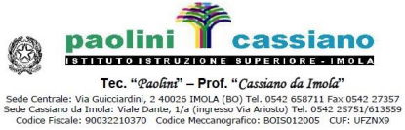
AI SIGNORI GENITORI O SOGGETTI ESERCENTI LA POTESTA' GENITORIALE DELL’ALUNNO/A CLASSE/Sezione __________________ Sede: PAOLINI / CASSIANO
_________________________________________________ indicare cognome e nome dell'alunno/a
Oggetto: Laboratorio di musica d’insieme
In riferimento all’attivazione dell’iniziativa in oggetto che si terrà in presenza, presso la Sede PAOLINI nel rispetto del calendario diffuso in allegato alla circolare dedicata,
SI AUTORIZZA LA PARTECIPAZIONE DEL/DELLA PROPRIO/A FIGLIO/A
Si prega di restituire la presente debitamente compilata/firmata, inviando tramite mail alla docente referente/prof.ssa Silvia Telloli, all’indirizzo mail: silvia.telloli@paolinicassiano.edu.it
LA DIRIGENTE SCOLASTICA
Prof.ssa Stefania Galeotti
========================================================== Il/la sottoscritto/a ________________________genitore/esercente la potestà genitoriale
dell’allievo/a _________________________________________classe/sezione _____
Sede: Paolini / Cassiano dichiara

• di aver preso atto di quanto in essa esposto;
• di autorizzare il/la proprio/a figlio/a a partecipare al “Laboratorio di musica d’insieme”;
• di aver preso visione del relativo calendario come indicato nella circ. pubblicata
FIRMA DEL GENITORE/Esercente potestà genitoriale (o dell’alunno se maggiorenne)
___________________________

